Практичні рекомендації
вчителям початкових класів та батькам учнів, які мають порушення інтелектуального розвитку або (та) порушення аутистичного спектру щодо організації освітнього процесу за дистанційною формою в умовах воєнного стану

Рекомендації розроблені творчою групою
педагогічних працівників
КЗ «Рівненський обласний
навчально-реабілітаційний центр» РОР у складі:
Алла Ярмошевич, директор
Людмила Дмитрук, заступник директора
з навчально-виховної роботи
Олена Лагойко, практичний психолог
Ольга Богданець, вчитель початкових класів
Ірина Колодинська, вчитель-дефектолог
Лариса Бондар, вчитель-логопед

Організовуючи навчання за дистанційною формою для дітей з аутизмом,
варто пам’ятати, що ця категорія дітей є переважно візуали, тому для кращого розуміння ситуації воєнного часу їм необхідна візуальна підтримка. В першу чергу це стосується сигналу тривоги. Для роз'яснення дитині з аутизмом який алгоритм дій слід виконати дитині, можна застосувати такий вид візуальної підтримки: «Коли лунає сирена».

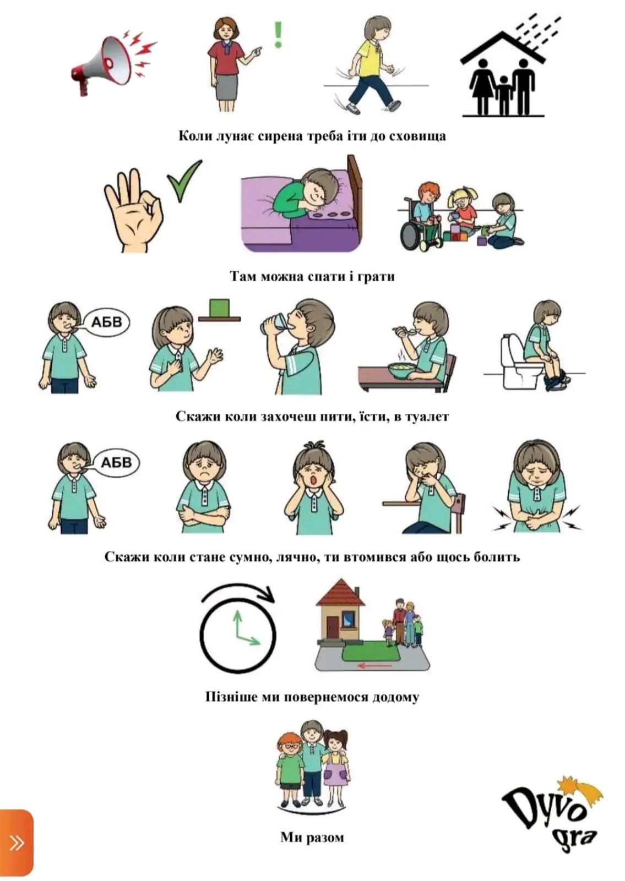
Для дітей, гіперчутливих до звуків, слід скористатися шумоізолюючими навушниками.
Дуже важливим для безпеки дитини в бомбосховищі є можливість погратися і рухатися. Тому з собою в сховище слід брати улюблені іграшки дитини та речі до , яких дитина виявляє найбільшу прихильність, для того , щоб не завдати їй додаткової травматизації.
Під час стресу у кожної людини і, зокрема у дітей з розладами аутистичного спектру втрачається зв'язок із тілом. Тому якомога більше потрібно розминати і розтирати руки , а розігрітими руками розтирати різні частини тіла, починаючи з обличчя. Одна з ігор це «Метелик» - її слід виконувати разом з дитиною, домагаючись повторення рухів. Дорослий схрещує руки на плечах і робить синхронні постукування по плечах. Темп можна змінювати, найкраще , коли темп від швидкого переходить на повільний. Таким чином відбувається заспокоєння.
Коли у дитини спостерігається хвилювання, в цей час їй слід обов'язково відчути опору спини. Це можуть бути або опирання на стіну спиною. Або ж обійми дитини батьками з-за спини. До того ж, щоб відчути спокій слід звернути увагу на ноги дитини – це може бути тупотіння, відбивання ритму, стрибки. Можна пострибати разом з дитиною у висоту. Влаштувати з дитиною змагання, хто стрибне вище. Також покружляти разом з дитиною або розгойдуватися.
Вимовляння звуків таких як «бррр» та « прррр» через губи допоможе дитині вимкнути парасимпатичну систему ( за порадою С.Ройз)
Дихання є надзвичайно важливим у період хвилювання дитини. Під час стресу воно стає поверхневим. Тому за будь-якої можливості слід грати з дитиною в дихальні ігри. Це може бути дихання по-квадрату.
- Це одна з найпростіших методик швидкого заспокоєння. За цією методикою потрібно пальцем однієї руки водити по долоні іншої, утворюючи квадрат. На вертикальних гранях уявного квадрату треба робити вдих/видих, а на горизонтальних паузи. Вдих – пауза – видих – пауза.
- Ще одна дихальна вправа : «Вдих – затримка – видих в уявні фігури» (коло, квадрат, трикутник).
- Гра «Пушинка». На рівні носа уявляємо пушинку. Робимо вдих – коротко видихаємо ніби підіймає до верху пушинку.
- Гра з мильними бульбашками теж може допомогти дитині правильно дихати, адже там видих довший за вдих, що є обов'язковим для заспокоєння.
- Процес дихання можна урізноманітнити . Наприклад, поєднати його з малюванням. Малювати лінію, вдих - лінія до себе, видих - лінія від себе.
До того ж батькам не слід забувати про спільні ігри дитини вдома, коли не потрібно знаходитись у бомбосховищі.
В першу чергу для дітей з аутизмом будуть корисні сенсорні ігри. Гра з квасолею, пересипання, занурення ніжок і ручок, шукання в ній різних дрібних іграшок.
До того ж ігри для дітей з аутизмом можуть бути з використанням паперу: згинання, розривання, вирізання. Вирізавши клаптики паперу можна їх наклеїти один на один, створюючи так звану подушку безпеки.
Цікавим заняттям для дитини з РАС може стати пробивання дірок в картоні будь-чим, безпечним для дітей ( наприклад, дитячий діркопробивач). До того ж прошнуровування по цим діркам шнурівок чи ниток червоного кольору теж має гарний ефект.
Найкращий ефект для заспокоєння дитини з аутизмом мають різні форми арттерапії: ліплення, колаж , розмальовка улюблених зображень , особливо добре допомагає нейрографіка.
Найпростіша вправа «9 крапок». Коли дитина на простому аркуші паперу для малювання малює на різних відстанях 9 крапок. А далі сполучає їх лініями між собою. Сполучити слід якомога найбільшою кількістю ліній між крапками. Потім ці сегменти слід розмалювати. Найкраще використовувати гамму кольорів зеленого та жовтого спектру.
До методів арттерапії, які є ефективними у воєнний час можна віднести і поробки з ниток та тканин. Будь-які тканинні і ниткові аплікації зможуть допомогти дитині заспокоїтись. Це можуть бути метафори гори, птаха, річки, квітів. Наприклад, «Голуб миру» чи « Квітка перемоги».
Виготовлення оберегів разом з мамою, дасть можливість дитині з РАС почувати себе в безпеці. Це можуть бути браслети або ляльки-мотанки.
Корекційно-розвиткові заняття з Ритміки
Готуючи матеріал для корекційно-розвиткових занять з Ритміки для дітей з порушеннями інтелектуального розвитку під час дистанційного навчання важливо притримуватися таких принципів:
- адаптація ритмічних вправ до фізичних можливостей учнів;
- уповільненість процесу навчання з урахуванням інертності нервових процесів дітей;
- повторюваність матеріалу з метою ліквідації фрагментарності сприймання, недосконалості запам’ятовування.
- під час онлайн уроку важливо педагогу демонструвати позитивні емоції та цікавий доступний матеріал, що слугує засобом стимулювання дитини до виконання вправ.
Під час корекційно-розвиткових занять з Логоритміки для дітей з аутистичним спектром під час дистанційного навчання необхідно враховувати сенсорні властивості дітей, адже у них відмічається характерна хвороблива гіпер- (підвищена чутливість) або гіпостензія ( знижена чутливість) до звичайних сенсорних подразників: тактильних, температурних, світлових, звукових.
Батькам рекомендовано переглядати відео матеріал з корекційно-розвиткових занять з Логоритміки, враховуючи оптимальну гучність та яскравість екрану гаджетів для кожної дитини індивідуально.
Для запобігання швидкій перенасиченості та виснажливості психічної сфери даних дітей, матеріал повинен бути короткої тривалості, а деякі вправи (кінезіологічні, пальчикові та ін.) рекомендовано батькам опанувати самостійно, а потім розучити з дітьми без залучення гаджетів.
Корекційно-розвиткові заняття з Розвитку мовлення, Корекція мовлення, Корекції розвитку
Рекомендації для батьків:
- на скільки це можливо, створіть сприятливі умови для навчання.
- постійно викликайте у дитини бажання спілкуватися (разом читайте книги, розглядайте ілюстрації до творів, обговорюйте зображення, відповідайте на всі запитання дитини та спонукайте її якомога частіше запитувати).
- вивчайте вірші, чистомовки, відгадуйте загадки - це сприятиме збагаченню словника дитини.
- пам'ятайте - ваше мовлення є зразком для наслідування, контролюйте власне мовлення та мовлення дитини (використовуйте короткі та чіткі звернення, читайте виразно та інтонаційно, намагайтесь позбавити власне мовлення від суржику).
- розвивайте дрібну моторику (для цього слід використовувати спеціальні матеріали: мозаїка, пазли, кубики, конструктори або ж природні матеріали, що є під рукою: камінці, пісок, палички, крупи...)
- обов'язковою складовою кожного заняття є артикуляційні вправи та дихальна гімнастика (усі необхідні матеріали ви можете знайти у наших робочих Viber-групах).
- вчіться - граючись, без примусу та тиску, радійте найменшим успіхам своєї дитини, обов'язково будьте підтримкою у випадку невдачі, намагайтесь будувати довірливі стосунки, адже саме батьки є гарантом безпеки, впевненості та довіри до світу у цей складний для всіх час.
Необхідно дотримуватись таких принципів:
Привернути до себе увагу дитини, увійти в її поле.
Бути гарним слухачем – в цьому процесі діти отримують інформацію, та показують співрозмовнику свою зацікавленість.
Бути активним слухачем - значить, демонструвати зацікавленість тим, про що говорять діти, навіть тоді, коли важко зрозуміти.
Використовувати ключові слова – ті, які добре відомі дітям. Робити паузи – між реченнями давайте дітям час, щоб осмислити сказане вами.
Говорити про те, що відбувається в цей час і в цьому місці – розмова про минуле чи майбутнє може бентежити малюків і спілкування може припинитися, тому обговорюйте те, чим вони зайняті в даний момент.
Намагатися зрозуміти, що дитина хоче сказати – з мови дитини аналізуйте окремі звуки, слова, стежте за напрямком погляду, жестами, вказівками. Заохочуйте невербальні намагання дитини спілкуватись із вами.
Намагатися менше говорити, не зловживати запитаннями – під час розмови зроблені вами паузи можуть слугувати для заохочення дитини до висловлення власної думки.
Описувати дії дитини – це один з найефективніших педагогічних прийомів. Оскільки коментарі дій дитини розвивають пасивний словник та показують послідовність виконаних дитиною дій, в цей спосіб розвивається побудова послідовності мисленнєвих операцій у пасивний спосіб.
Повторювати дитячі коментарі і запитання – в такий спосіб можна перевірити, чи правильно ви зрозуміли сказане дитиною.
Використовувати наочні посібники для пояснення матеріалу і підтримувати зацікавленість дітей – використовуйте схеми, плакати, малюнки із зображеннями людей, речей, процесів.
Заохочувати дітей розповідати про улюблені речі та події з їхнього життя – під час таких розповідей діти навчаються висловлювати власну думку.

